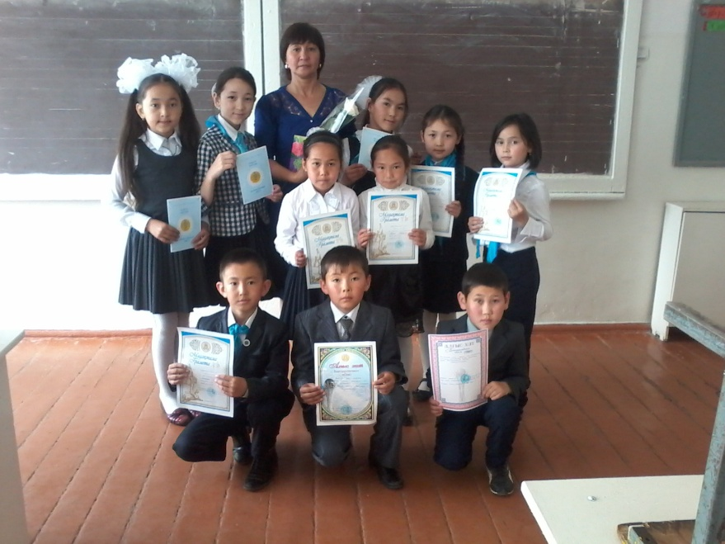
Мен, Калиева Алмагүл Тоқышқызы 1968 жылы 3- тамызда Қостанай облысы Амангелді ауданында дүниеге келдім. 1985 жылы Амангелді орта мектебін ойдағыдай аяқтап, сол жылы Арқалық педагогикалық училищесіне оқуға түстім. Училищені 1988 жылы аяқтадым. 1988 жылы қыркүйек айында Амангелді ауданының СПТУ-10 училищесінде 3- жылдай өз мамандығым бойынша қызмет істедім. 1991 жылдың қыркүйек айынан бастап Торғай ауданы Қызбел совхозының Қаратал орта мектебінде ұстаздық жұмыс атқардым. 1996 жылдың қыркүйек айынан бастап Ы.Алтынсарин совхозы атындағы Ы.Алтынсарин орта мектебінде бастауыш сыныптарға сабақ бердім. 2001 жылдың тамыз айынан бастап Ақмола облысы, Целиноград ауданы, № 22 Приречное орта мектебінде өз мамандығым бойынша бастауыш сыныптарға сапалы білім, саналы тәрбие беріп келемін.
Тіршілік танысымды мектеппен көктете отырып, отбасымды да құрдым. Бүгінде жолдасым екеуіміз 3 ұл тәрбиелеп, оқытып отырмыз.
Мен ұстаздық қызметте 24 жыл бойы, бастауыш сынып оқушыларына сабақ беріп келемін. Осы жылдар ішінде 3 рет бастауыш сынып оқушыларын шығарып салдым. Өмір қашанда сабақтастығымен мәнді. Сол шәкірттерімнің алды қазір өмірдің әр саласында абыройлы қызмет атқарып жүр. Түлектерімнің алды №22 Приречное орта мектебінде ұстаздық қызмет атқарып жүр. Олар: Марат Жанболат, Шакирова Рабиға. Екінші түлектерім студенттер қатарында. Үшінші түлектерім 8 сынып оқушылары.
Мұғалімнің бүкіл мақтанышы- шәкірттерінде, өзі шашқан ұрықтарының өсіп-өнуінде. Қазіргі таңда аталмыш мектепте 4-ші сынып оқушыларын оқытудамын.
Қорыта айтқанда, жас буынды оқытып тәрбиелей отырып, бүкіл өмір талабына сай өнерлі, жан-жақты, ақылды, ізденгіш болып өсулеріне ықпал ету біздің міндетіміз.

